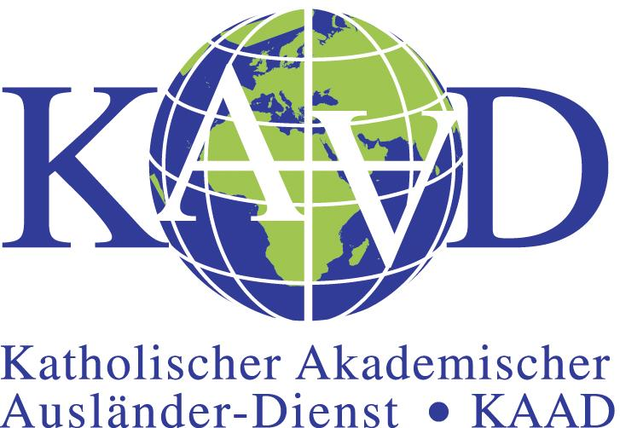
Serbisch
STPENDIJE
ZA BORAVAK U NEMAČKOJ
- KAAD – Program za istočnu Evropu
- (www.kaad.de) -
Katholischer Akademischer Ausländer-Dienst e.V (KAAD/ Bonn)

Stipendije za studente hrišćane (nakon završenog 6. semestra studija), apsolvente fakulteta i naučnike

(kratka informacija)
KAAD, katolička fondacija za stipendije u Nemačkoj, dodeljuje već 50 godina stupendije za studiranje i istraživanje mladim hrišćanskim akademcima, i u 117 zemalja ima više od 7000 alumnista. Stipendistima i kandidatima na raspolaganju stoji mreža saradnika i kontakata širom sveta.
U okviru Programa za istočnu Evropu se dva puta godišnje (mart i septembar) dodeljuju stipendije sa namenom za studiranje, naučničko usavršavanje i istraživačke projekte. Zainteresovani mogu ostvariti boravak na nemačkim fakultetima, istraživačkim institutima, arhivima, klinikama i dr., koje sami odaberu.
Ne postoji ograničenje u stručnim oblastima.

Sledeći dokumenti (između ostalog) se moraju predati:
1. prijavni formular (proslediti odmah direktno KAAD-u)
- istraživački projekat (ciljevi studija, usavršavanja, odnosno istraživanja)
- dve preporuke od docenata fakulteta/profesora iz domovine
- pristanak/poziv nemačkog docenta/instituta
- sveštenička preporuka iz crkve kojoj kandidat pripada
- potvrda o dovoljnom poznavanju nemačkog jezika

Trajanje stipendije: 2-36 meseci

Visina iznosa stipendije: 750-2000 evra mesečno

Troškove puta u Nemačku (dolazak i povratak) i zdravstveno osiguranje preuzima KAAD

Kako se dobijaju prijavni formulari i opširnije informacije?
Prijavni formulari i informacije za Program za istočnu Evropu se mogu uvek tražiti preko Radwanski@kaad.de; kod KAAD-a u Bonu (poštanska adresa: KAAD / Osteuropaprogramm, Hausdorffstr. 151 D- 53129 Bonn,
tel.: +49 228 91758-33, faks: +49 228 9175858).
Dalje informacije o Programu za istočnu Evropu na web adresi: http://kaadbonn.de/stipendien/osteuropaprogramm

Kompletni zahtevi za stipendije se moraju predati do 30. juna/ 15. januara KAAD-u ili ranije KAAD saradnicima: http://kaadbonn.de/stipendien/osteuropaprogramm/
Komisija za stipendije odlučuje dva puta godišnje: krajem marta/septembra će kandidati biti obavešteni o izdavanju stipendije.

